

**### JIRA ###**

|  |  |
| --- | --- |
| **Team 1** | |
| **Group Members** | Trịnh Hoàng Hưng – HE140042  Nguyễn Thanh Cường  Phạm Mạnh Dũng  Đỗ Văn Công  Nguyễn Duy Tiến |
| **Project** | Jira |

Ha Noi, March 9th, 2020

# Table Of Contents

***Chap 1: Giới thiệu***…………………………………………………………………..

I. Jira là gì……………………………………………………………………………

II. Các thành phần cơ bản……………………………………………………………

III. Ưu, nhược điểm………………………………………………………………….

IV. Tính năng cơ bản………………………………………………………………...

V. Các thuật ngữ……………………………………………………………………..

***Chap 2: Hướng dẫn đăng nhập***……………………………………………………

I. Đăng ký……………………………………………………………………………

II. Đăng nhập………………………………………………………………………...

Chap 3: Hướng dẫn sửu dụng………………………………………………………..

I. Tạo Project………………………………………………………………………...

II. Hướng dẫn sử dụng Project………………………………………………………

# Chap 1: Giới thiệu

## I. Jira là gì?

Jira là một ứng dụng theo dõi và quản lý lỗi, vấn đề và dự án, được phát triển để làm quy trình này trở nên dễ dàng hơn cho mọi tổ chức. JIRA đã được thiết kế với trọng tâm vào kết quả công việc, có thể sử dụng ngay và linh hoạt khi sử dụng.

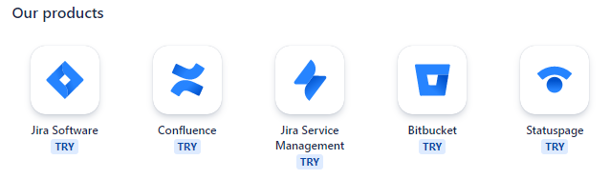

## II. Các thành phần cơ bản

|  |  |
| --- | --- |
| **Roles** | Xác lập các role của dự án, mục này xác nhận ai tham gia vào dự án, những người add vào role thì mới có thể tạo Resource Allocation và project team sau này. Nhiều người có thể vào 1 role. |
| **Issue** | là các tasks, bugs, features hay các type khác của project work |
| **Project** | Chức năng này dùng để phân quyền approve worklog cho thành viên của dự án. Ai là team lead của group nào thì sẽ được approve worklog cho member của group đó. Project management được quyền approve cho toàn bộ thành viên dự án. |
| **Component** | là sản phẩm của dự án. Ở đây sẽ nhập tất cả sản phẩm của dự án lấy từ file kế hoạch doanh số. Nếu dự án làm theo Scrum thì sẽ là Product của Sprint tương ứng. |
| **Workflow** | Là một quản trị JIRA, bạn có thể cấu hình gây nên quy trình làm việc, điều kiện, xác nhận, và sau chức năng. Trang này sẽ cung cấp một cái nhìn tổng quan và các bước cơ bản cho từng phần của công việc của bạn |
| **Priority** | Là mức độ ưu tiên của một defect. Có 4 mức , chọn theo datalist |
| **Status** | Đại diện cho các vị trí của vấn đề trong workflow |

## III. Ưu, nhược điểm

### 1. Ưu điểm

Jira có chức năng phân quyền cực kỳ chi tiết, không chỉ phân quyền trong dự án chung, mà còn phân quyền đối với từng nhiệm vụ, giúp team công nghệ bảo vệ thông tin độc quyền của mình.

Dễ dàng tích hợp với các hệ thống khác (như Email, Excel,…)

Hệ thống module và bộ công cụ phát triển bổ trợ cho phép tùy biến, mở rộng và tích hợp Jira vào trong hệ thống hiện tại

Jira được phát triển sử dụng chuẩn HTML và được thử nghiệm với tất cả các trình duyệt phổ biến hiện nay.

Có thể chạy trên hầu hết các nền tảng phần cứng, hệ điều hành và cơ sở dữ liệu

Mỗi màn hình trong Jira có một phiên bản có thể in đảm bảo việc luân chuyển bản cứng một cách dễ dàng

Có thể tích hợp trực tiếp với code trên môi trường phát triển, là một công cụ hoàn toàn phù hợp với các developer

### 2. Nhược điểm

Tốn nhiều thời gian và công sức để setup nên chỉ phát huy tối ưu hiệu quả với dự án lớn, không phù hợp với dự án vừa và nhỏ (dưới 3 tháng)

Quy trình làm việc phức tạp đòi hỏi phải tìm hiểu kỹ lưỡng

## IV. Tính năng cơ bản

### 1. Tạo mới 1 ISSUE

Nhập các thông tin liên quan: tên dự án, loại issue, tóm tắt nội dung, độ ưu tiên, thời gian hoàn thành, người chịu trách nhiệm, môi trường test, mô tả chi tiết nội dung, ước lượng thời gian cần thiết để hoàn thành, file đính kèm,...

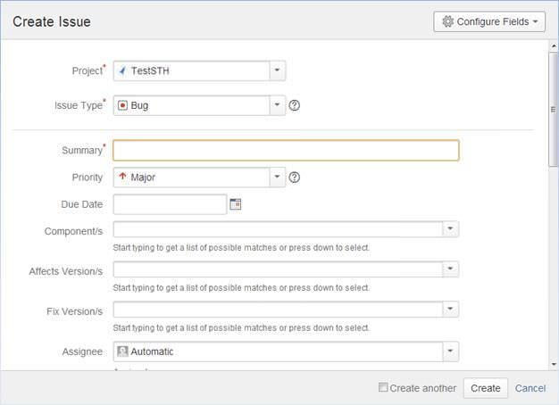

### 2. Tương tác với các ISSUE.

Sắp xếp và quản lý các file đính kèm

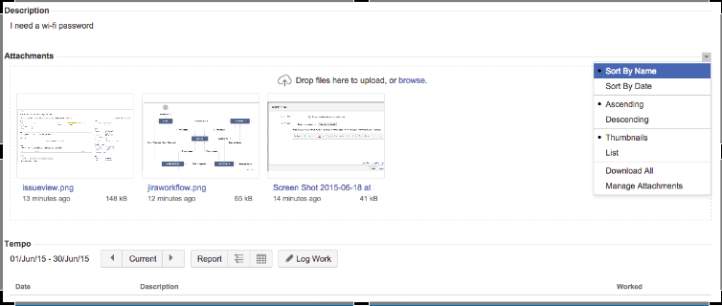

Sao chép issue

* Mở issue muốn sao chép
* Chọn More > Clone
* Chuyển đổi sub-task thành issue và ngược lại
* Chọn sub-task / issue muốn chuyển thành issue / sub-task
* Chọn More > Convert to Issue / Convert to Sub-Task
* Bình chọn cho issue yêu thích
* Theo dõi issue thông qua nhãn dán để dễ dàng phân loại và tìm kiếm issue
* Chọn issue
* Chọn More > Labels để thêm hoặc xóa nhãn

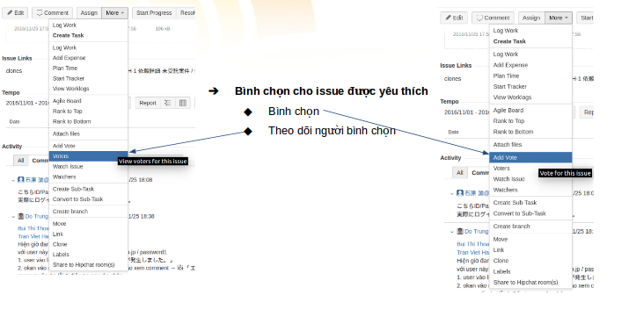

### 3. Tìm kiếm issue

* Tìm kiếm nhanh: Nhập từ khoá vào ô Quick Search và ấn Enter
* Tìm kiếm cơ bản: Từ menu Issues trên header bar, chọn Search for issue
* Tìm kiếm nâng cao: Từ menu Issues trên header bar, chọn Search for issue > Advanced

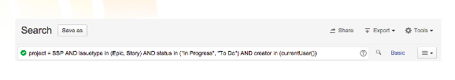Các thao tác với kết quả tìm kiếm

* Tuỳ chỉnh giao diện hiển thị: List view / Detail view
* Thay đổi thứ tự sắp xếp trên từng cột: Click vào tên cột
* Ẩn / Hiện cột: Click Columns và chọn các cột cần ẩn / hiện
* Di chuyển cột: Kéo thả
* Xem chi tiết issue: Click vào từ khoá hoặc tên issue

### 4. Tạo bộ lọc tìm kiếm

* Các loại bộ lọc:
  + Bộ lọc hệ thống (system filter): các bộ lọc có sẵn của hệ thống như tất cả issue, các mục đã xem gần đây, báo cáo của bạn, các issue bạn đã mở
  + Bộ lọc yêu thích (favorite filter): Các filter do người dùng tạo ra, được sắp xếp theo thứ tự trong bảng chữ cái.
* Các thao tác với bộ lọc:
* Sau khi đã tạo bộ lọc, Jira cho phép người dùng thực hiện các thao tác khác, bao gồm tìm kiếm bộ lọc, cập nhật bộ lọc, xóa bộ lọc, tạo thêm bộ lọc ẩn danh, thêm bộ lọc vào mục ưa thích, chia sẻ bộ lọc hoặc theo dõi bộ lọc.

### 5. Báo cáo

Một trong những tính năng nổi trội của phần mềm Jira chính là việc cung cấp hơn chục loại báo cáo khác nhau, giúp những người quản lý dự án có cái nhìn tổng quan và chi tiết vừa nhanh vừa hiệu quả. Một số loại báo cáo quan trọng nhất là:

* Thống kê số lượng issue theo thời gian
* Hiển thị số lượng issue đã được tạo và số lượng issue đã được giải quyết trong một khoảng thời gian nhất định
* Hiển thị báo cáo thống kê dưới dạng biểu đồ hình tròn dựa trên tiêu chí thống kê do người dùng lựa chọn
* Báo cáo số lượng issue được tạo trong một khoảng thời gian nhất định do người dùng lựa chọn

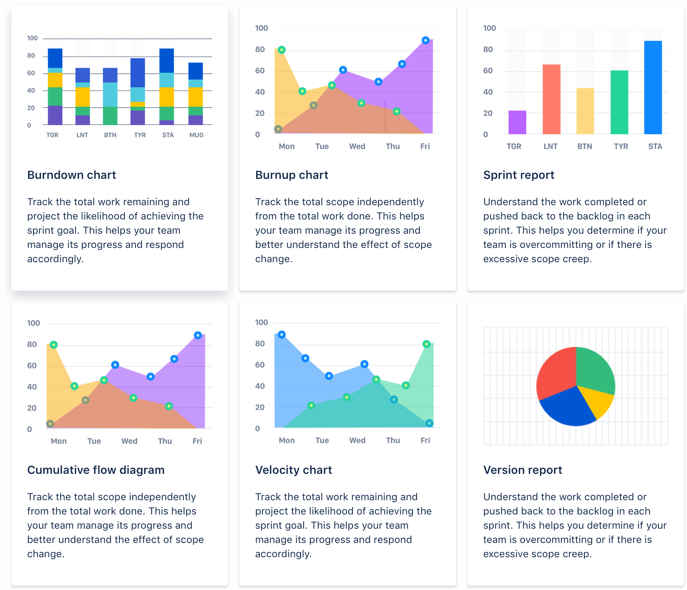

## V. Các thuật ngữ

|  |  |
| --- | --- |
| **Sprint** | Một vòng lặp ngắn hạn (lý tưởng là 2-4 tuần) mà đội phát triển thực hiện đầy đủ các công việc cần thiết như lập kế hoạch, phân tích yêu cầu, thiết kế, triển khai để cho ra các phần nhỏ của sản phẩm. |
| **Backlog** | Danh sách tập hợp các user stories, bugs và tính năng cho một sản phẩm hoặc sprint. |
| **Scrum** | Một phương pháp Agile, nơi sản phẩm được xây dựng theo các lần lặp đi lặp lại trong một sprint |
| **Scrum of Scrums** | Một kỹ thuật để mở rộng quy mô Scrum, các dự án đa đội – theo truyền thống gọi là program management. |
| **Board** | Công cụ dùng để hiển thị hoạt động công việc trong một quy trình làm việc cụ thể. Nó có thể thay đổi thích ứng với các phương pháp Agile khác nhau (ví dụ, một bảng Scrum sẽ hiển thị các công việc được di chuyển từ product backlog đến sprint backlog, trong khi đó một bảng Kanban thường có một quy trình làm việc ba bước: To do, In Progress, và Done). |
| **Burndown Chart** | Hiển thị số lượng ước tính và thực tế cho tổng số công việc phải hoàn thành trong một sprint. |
| **Daily stand-up** | Là một cuộc họp nhỏ 15 phút trước khi bắt đầu ngày làm việc, giúp mọi thành viên nắm bắt toàn bộ công việc của ngày hôm qua. |
| **Epic** | Đại điện cho một user story lớn và cần phải được chia thành các story nhỏ. Người dùng có thể phải chạy nhiều sprint để hoàn thành một epic. |
| **Issue** | Một đơn vị công việc (task, bug, story, epic) trong Jira, hoạt động trong một quy trình từ khởi tạo đến khi hoàn thành. |
| **Swimlane** | Phân loại các công việc để xem xét công việc nào nên tiến hành trước. |
| **Velocity** | Đo lường khối lượng công việc mà một đội có thể xử lý trong một thời hạn nhất định. |
| **Cumulative Flow Diagram (CFD)** | Một biểu đồ thể hiện các trạng thái khác nhau của các mục công việc trong một khoảng thời gian cụ thể. Cột ngang x trong CFD định nghĩa là thời gian, và cột dọc y là mục công việc (issue). Mỗi vùng màu của biểu đồ tương đương với trạng thái luồng công việc (ví dụ một cột trong bảng). |
| **Iteration** | Dự án sẽ được thực hiện trong các phân đoạn lặp đi lặp lại. |
| **Wallboard** | Một bảng (viết tay hoặc điện tử) lớn được đặt tại vị trí dễ thấy thể hiện dữ liệu quan trọng về hoạt động của đội development. |

# Chap 2: Hướng dẫn Đăng nhập

## I. Đăng ký

1. Tìm kiếm Jira trên google

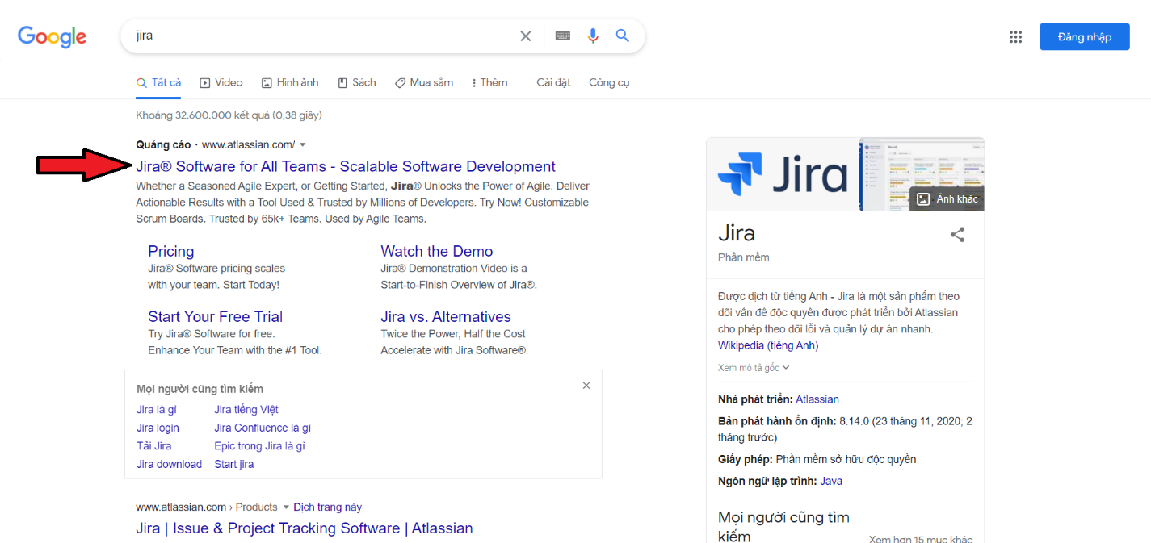

2. Click vào link đầu tiên của Atlassian ( nhà phát triển Jira)

3. Ở trang giới thiệu của Jira sau khi bấm vào link ở bước 2 ta lần lượt bấm vào “My account” ở góc trên bên phải của trang rồi tiếp tục bấm vào “Log in” để đăng ký.

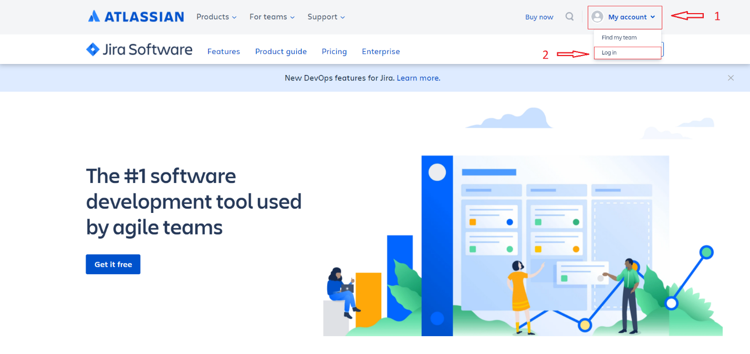

4.Sau khi vào trang “Log in” ta chọn dòng “Đăng ký tài khoản” ở phần dưới của phần đăng nhập.

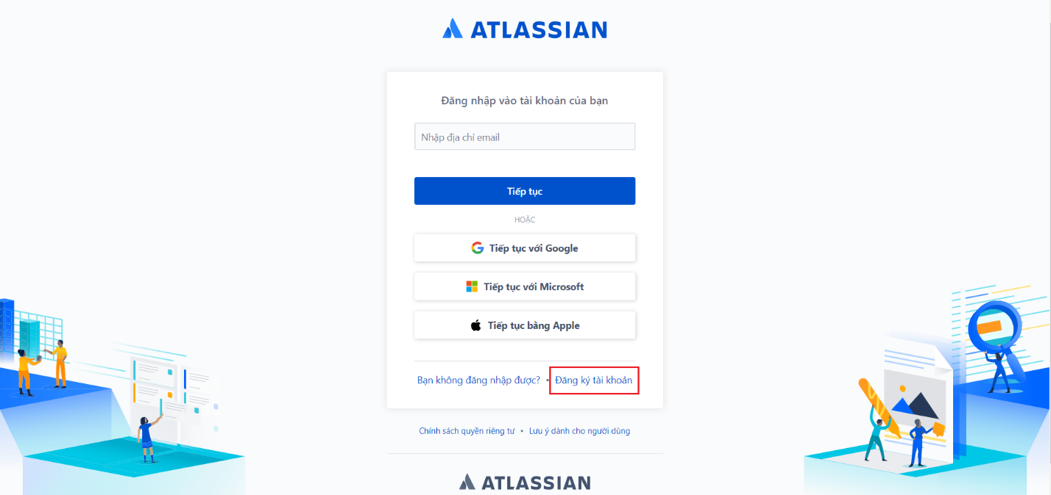

5. Giao diện sẽ chuyển từ đăng nhập thành đăng ký, sẽ có 3 ô thông tin chúng ta cần nhập là

* Địa chỉ Email
* Họ và tên
* Mật khẩu

6. Điền thông tin rồi bấm nút “Tiếp tục” màu xanh hoặc có thể dùng các tài khoản như Google, Microsoft, Apple để đăng ký

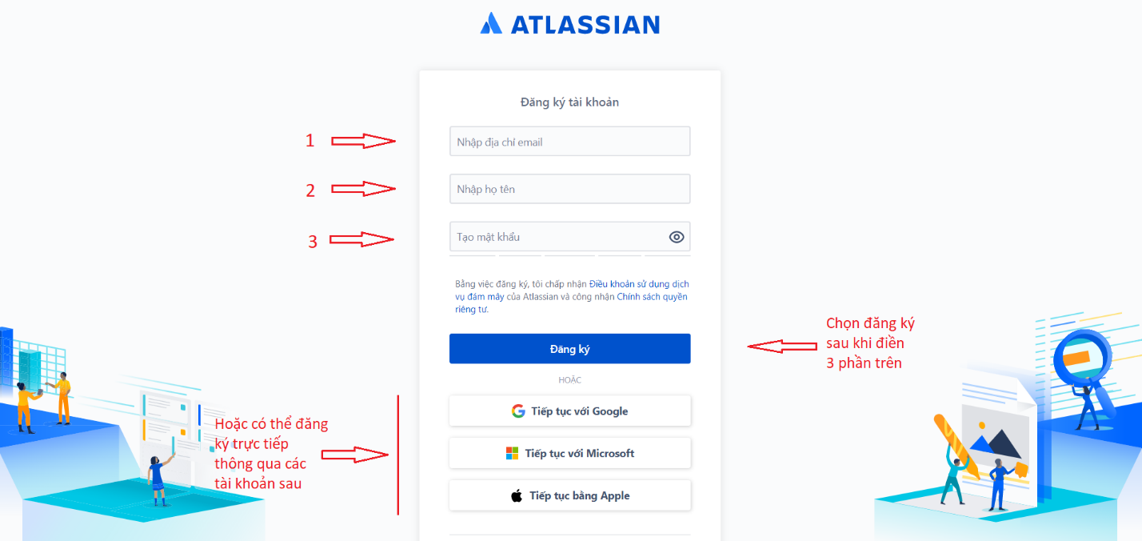

7. Hoàn thành capcha để tiếp tục

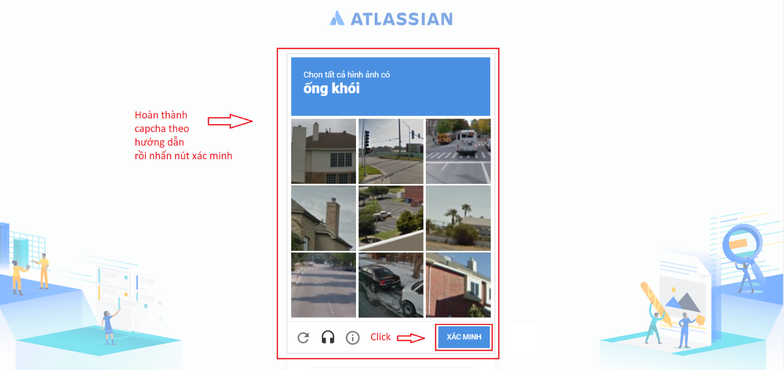

8. Trang sẽ thông báo là đã gửi mail xác thực như hình



9. Truy cập vào mail vừa dùng để đăng ký đẻ xác thực tài khoản



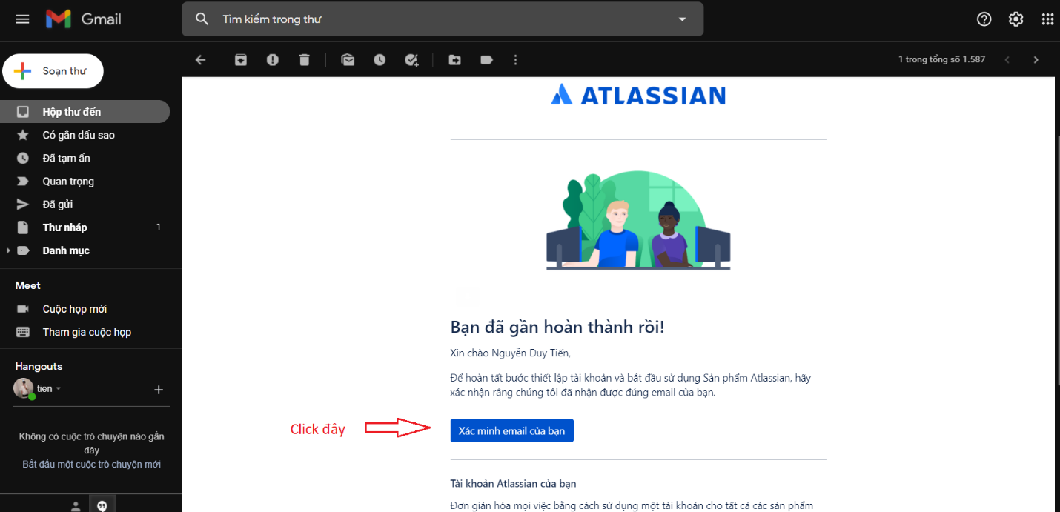

10. Sau khi xác minh thành công trang sẽ dẫn bạn quay trở về Jira và có thể sẵn sàng sử dụng.

## II. Đăng nhập

1. Tìm kiếm Jira trên Google



2. Click vào link đầu tiên của Atlassian ( nhà phát triển Jira)

3. Ở trang giới thiệu của Jira sau khi bấm vào link ở bước 2 ta lần lượt bấm vào “My account” ở góc trên bên phải của trang rồi tiếp tục bấm vào “Log in” để đăng nhập.



4. Sau khi vào được trang “Log in” thì ta nhập địa chỉ Email rồi bấm tiếp tục đẻ nhập mật khẩu và sau cùng là click vào nút “Đăng nhập” màu xanh để đăng nhập.

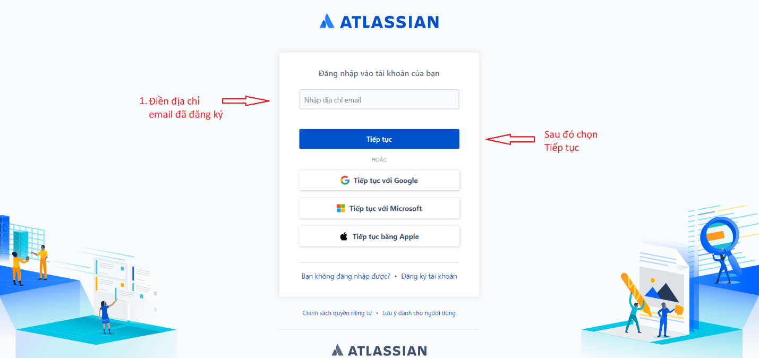

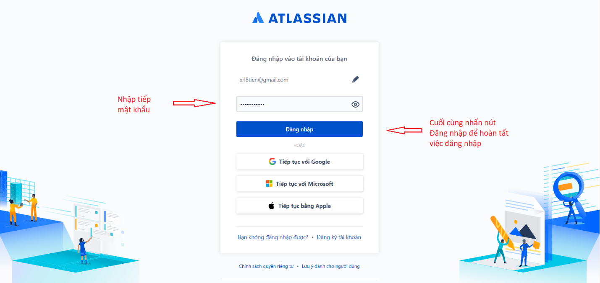

# Chap 3: Hướng dẫn sử dụng

## I. Tạo Project

1. Bấm “Create Project”

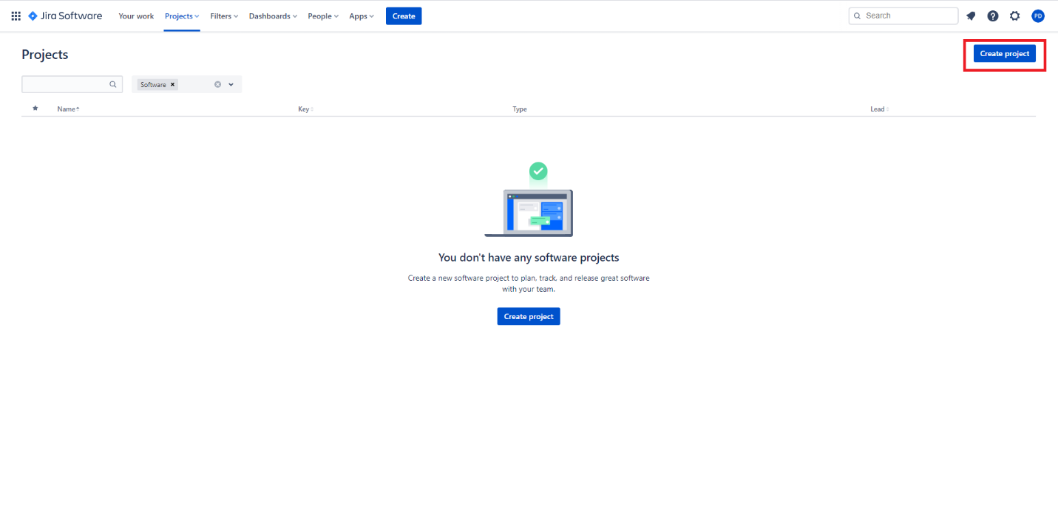

2. Chọn loại project ( trong phần hướng dẫn chọn phần Classisc Project)

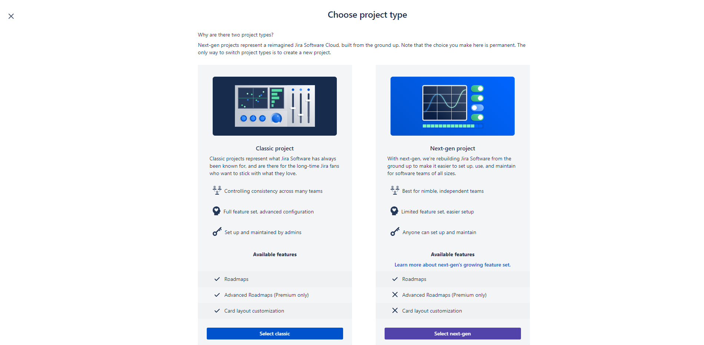

3. Nhập tên và key cho project

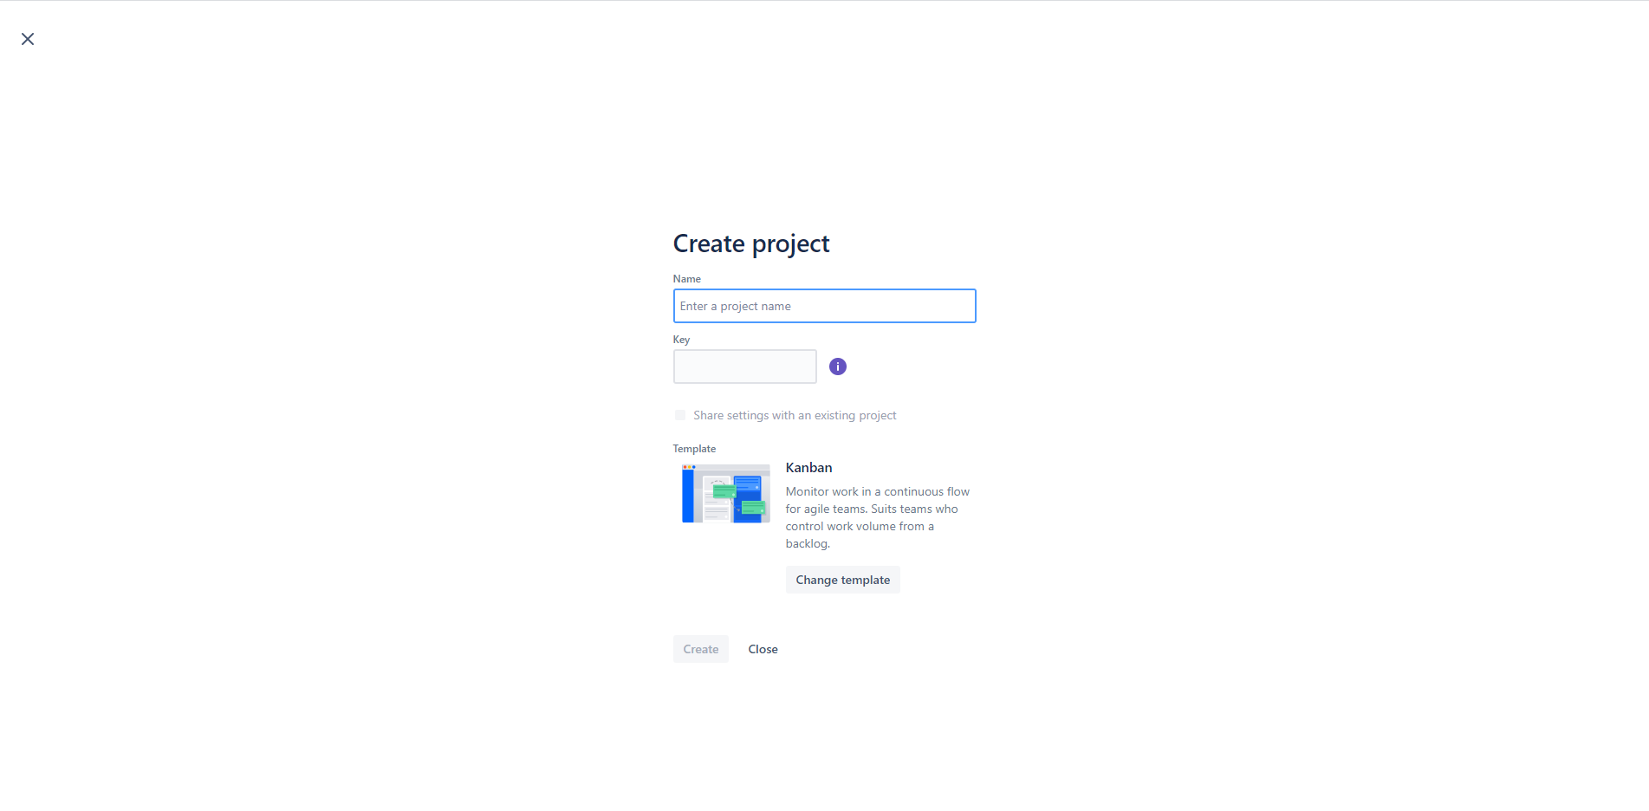

4. Chọn loại template cho project

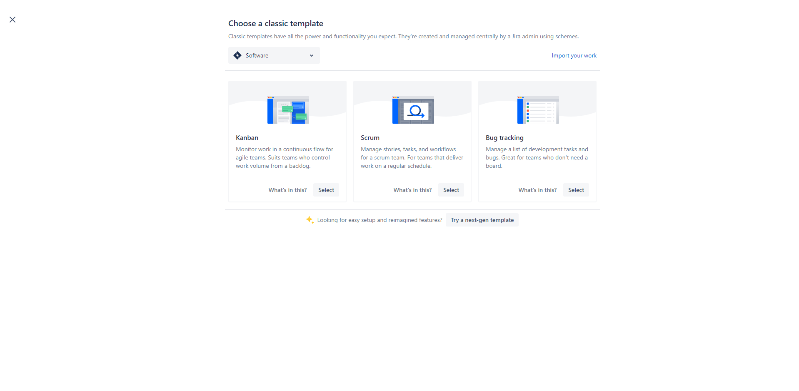

5. Bấm tạo project

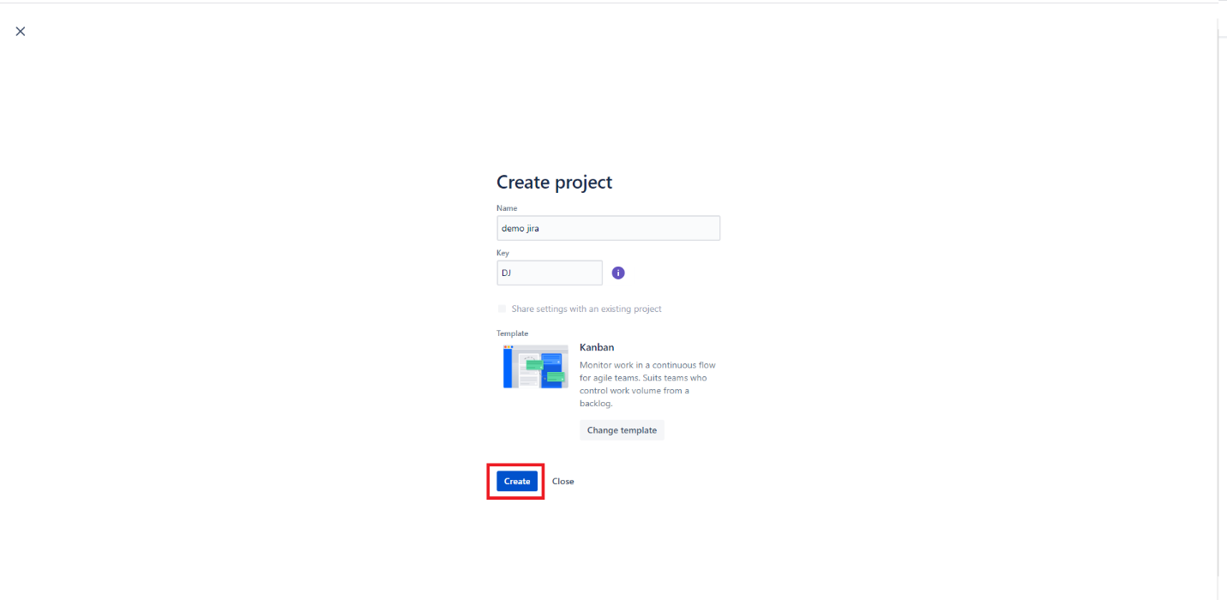

## II. Sử dụng Project

### 1. Tạo issue

Từ màn hình chính bấm Create

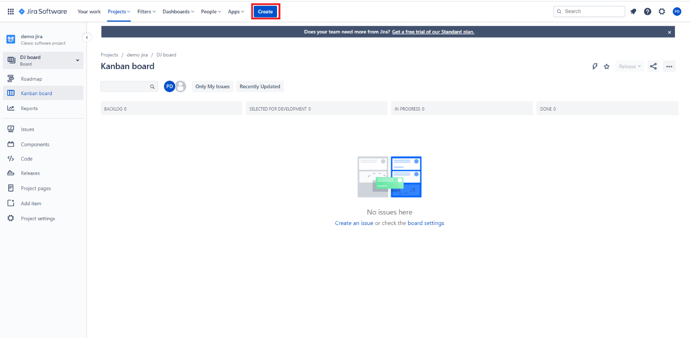

Điền thông tin issue và bấm Create

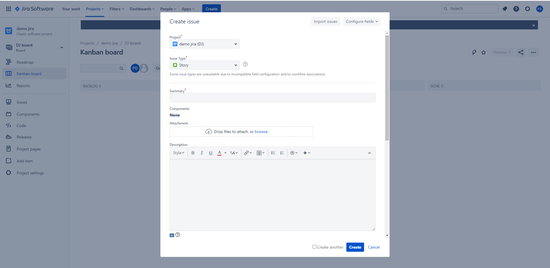

### **2. Làm việc với issue**

Thay đổi tiến trình issue

Từ menu chính > Kanban board

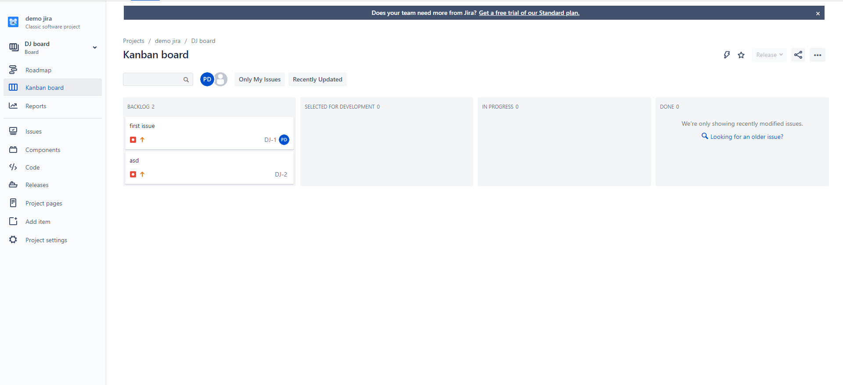

Kéo thả issue đến các tiến trình (dự định, được chọn để phát triển, đang tiến hành, đã hoàn thành)

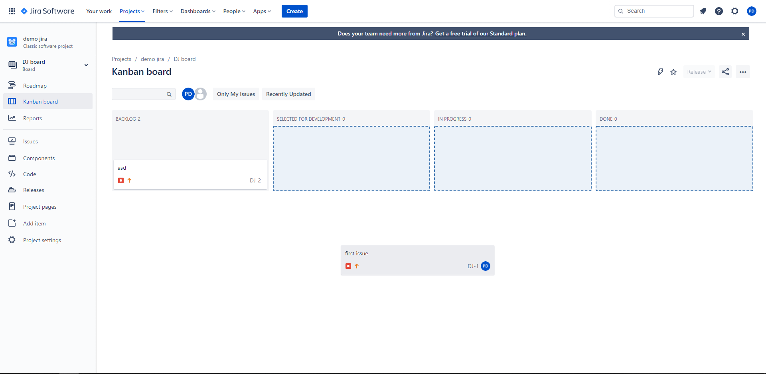

* Điều chỉnh issue
* Từ menu chính > Issues > All issues
* Chọn 1 issue đã tạo

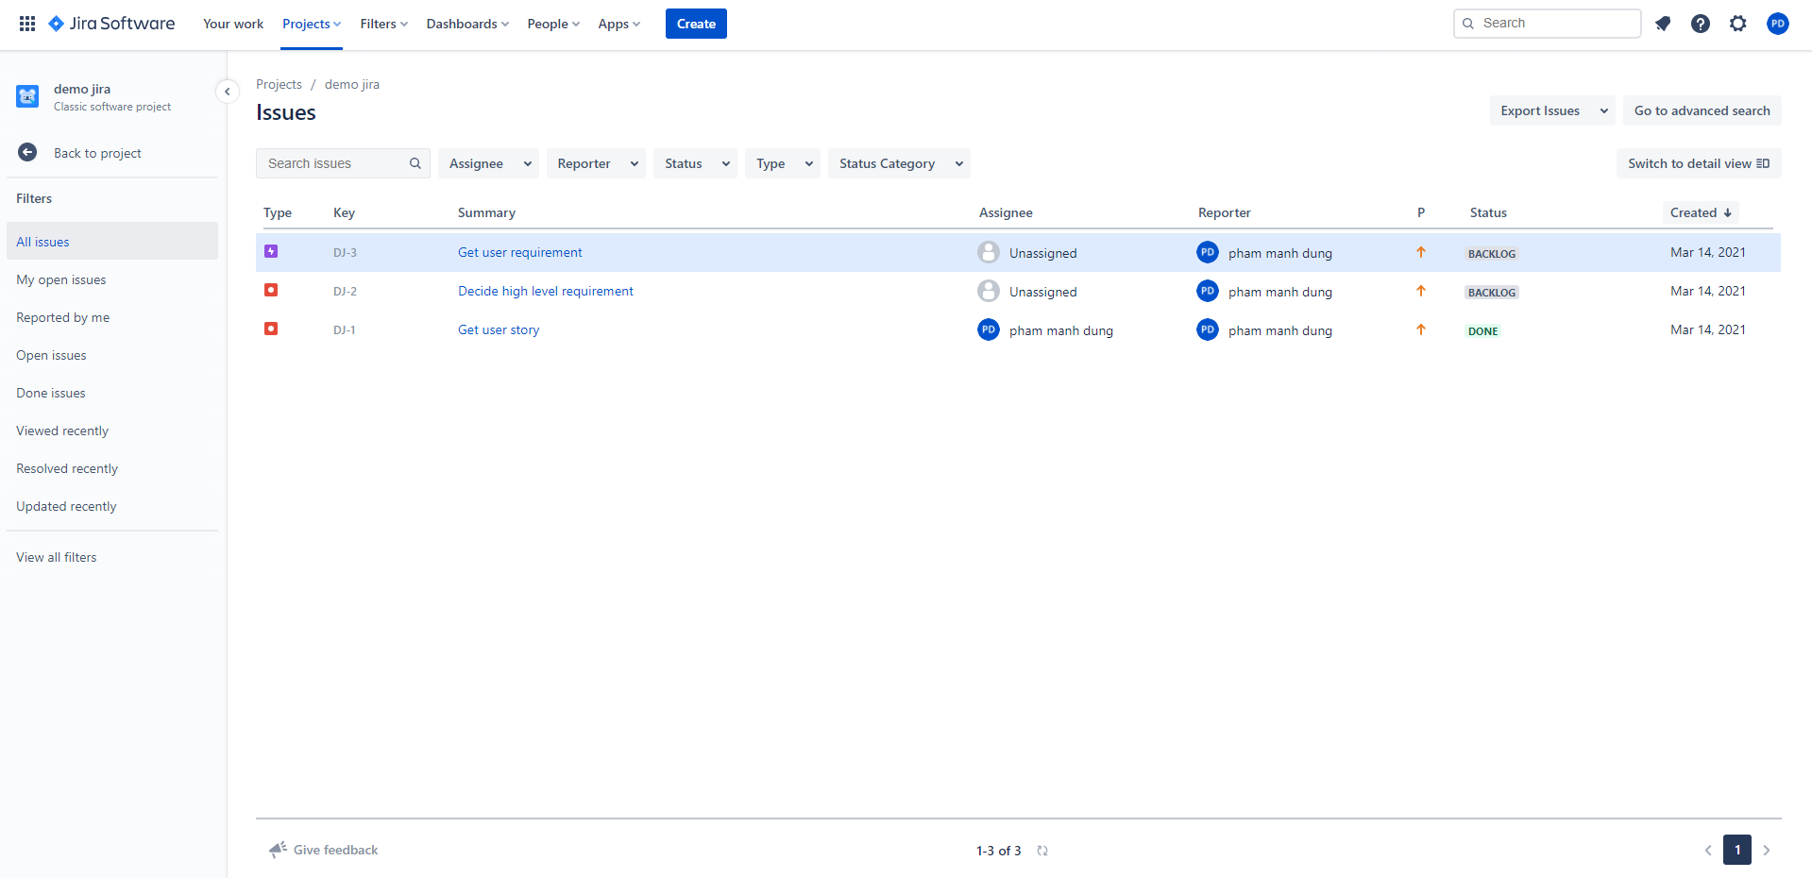

Chỉnh sửa thông tin issue (Giao cho người khác, tên issue, trạng thái, …)

